БЕЛОРУССКИЙ ГОСУДАРСТВЕННЫЙ УНИВЕРСИТЕТ

ИНФОРМАТИКИ И РАДИОЭЛЕКТРОНИКИ

Кафедра Информационных технологий

Факультет Компьютерных технологий

Специальность Программное обеспечение информационных технологий

Лабораторная работа № 15

по дисциплине «ООТПиСП»

Вариант № 4

Выполнил студент: Цедрик Никита Константинович

группа 981063

Минск 2021

Цель работы:

Закрепляет навыки создания UML-диаграмм

Задание:

Реализовать UML-диаграмму на примере мессендежра.

Решение:

Диаграмма прецедентов (Use-case diagram).

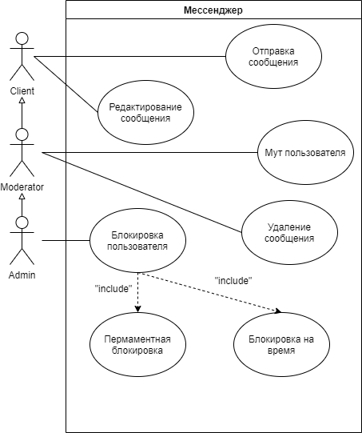

Вывод:

Были изучены способы создания UML-диаграмм.